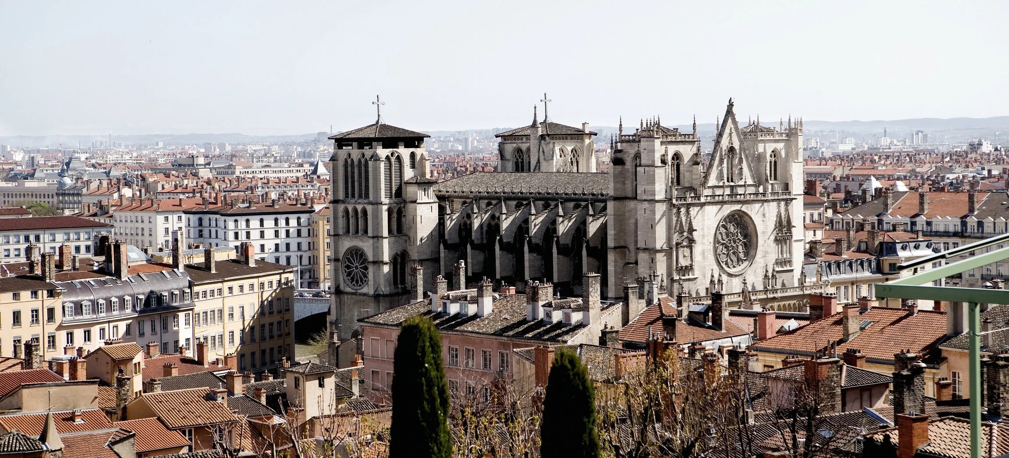
ROTEIRO DE CRUZEIRO FLUVIAL
ROTA INTENSIVA DO RHÔNE: DE LYON À PROVENÇA E CAMARGUE
Rhône Route Intensive 2027 · A-ROSA LUNA
14 noites · Lyon · Tournus · Chalon-sur-Saône · Mâcon · Trévoux · Viviers · Arles · Avignon · Tournon-sur-Rhône · Vienne · Lyon

DESTAQUES DA VIAGEM
❖ Considerada uma das rotas fluviais mais bonitas do mundo, unindo Borgonha, Provença e o Mediterrâneo
❖ Dois dias inteiros em Arles, para explorar com calma a herança romana e o legado de Van Gogh
❖ Châteauneuf-du-Pape, famosa região vinícola com ruínas do antigo castelo papal
❖ Avignon e o imponente Palácio dos Papas, coração do poder papal na Idade Média
❖ Trévoux, antiga capital de um pequeno ducado independente, com vistas do castelo medieval
❖ Um roteiro completo de 14 noites, o mais longo e intenso pelo Rhône e Saône
A bordo do A-ROSA LUNA · Navegação fluvial Premium All-Inclusive
LYON · CHALON-SUR-SAÔNE · MÂCON · VIVIERS · ARLES · AVIGNON

SOBRE O ROTEIRO
Um cruzeiro fluvial de 14 noites, considerado uma das rotas mais bonitas do mundo, unindo o Rhône e o Saône: de Lyon a Tournus, Chalon-sur-Saône, Mâcon, Trévoux, Viviers, dois dias inteiros em Arles, Avignon, Châteauneuf-du-Pape, Tournon-sur-Rhône e Vienne. O roteiro mais longo e completo da A-ROSA pelo Rhône, a bordo do A-ROSA LUNA.
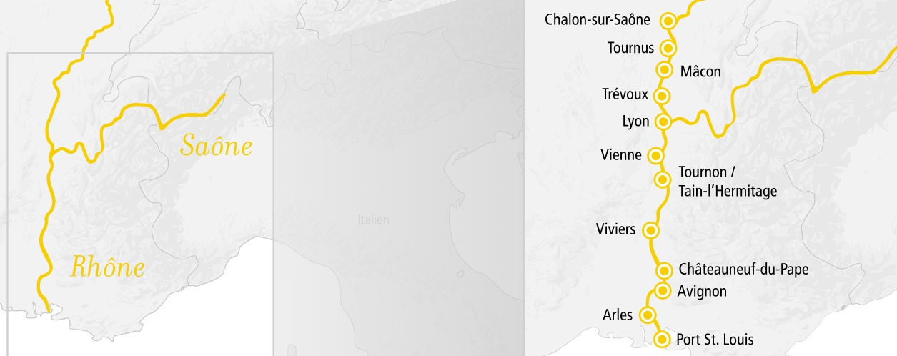
ITINERÁRIO DIA A DIA
DIA 1 LYON (FRANÇA)
Partida: 18h00
Embarque no navio A-ROSA LUNA em Lyon, terceira maior cidade francesa e Patrimônio Mundial da UNESCO. Navegação panorâmica pelo centro histórico logo após a partida.
DIA 2 TOURNUS & CHALON-SUR-SAÔNE (FRANÇA)
Tournus: 05h00-09h00 · Chegada Chalon-sur-Saône: 12h30
Passagem por Tournus, com sua abadia românica, antes de seguir para Chalon-sur-Saône, cidade da Catedral Saint-Vincent e berço do museu da fotografia.
DIA 3 CHALON-SUR-SAÔNE, TOURNUS & MÂCON (FRANÇA)
Partida Chalon: 02h30 · Tournus: 06h00-14h30 · Chegada Mâcon: 17h00
Nova passagem por Tournus a caminho de Mâcon, porta de entrada da região vinícola de Beaujolais.
DIA 4 MÂCON (FRANÇA)
Partida: 23h30
Dia inteiro em Mâcon, com tempo livre para explorar a cidade e sua atmosfera mediterrânea.
DIA 5 TRÉVOUX (FRANÇA)
Chegada: 04h00 · Partida: 12h00
Antiga capital de um pequeno ducado independente, com vistas do castelo medieval sobre o Saône.
DIA 6 VIVIERS (FRANÇA)
Chegada: 06h00 · Partida: 20h00
Cidade medieval na região do Ardèche, com monumentos históricos bem preservados.
DIA 7 PORT ST. LOUIS & ARLES (FRANÇA)
Port St. Louis: 08h00-19h00 · Chegada Arles: 23h00
Porta de entrada da Camargue e do Mediterrâneo, seguida de chegada a Arles à noite.
DIA 8 ARLES (FRANÇA)
Dia inteiro em Arles
Primeiro dia inteiro em Arles, cidade provençal de herança romana e ligação com o período artístico de Van Gogh.
DIA 9 ARLES (FRANÇA)
Partida: 23h30
Segundo dia em Arles, com tempo livre para explorar mais a fundo a cidade e a região, antes da partida à noite.
DIA 10 AVIGNON (FRANÇA)
Chegada: 03h30
Chegada a Avignon, cidade histórica que abriga o imponente Palácio dos Papas e as muralhas medievais do centro antigo.
DIA 11 AVIGNON & CHÂTEAUNEUF-DU-PAPE (FRANÇA)
Partida Avignon: 14h00 · Châteauneuf-du-Pape: 17h00-19h30
Manhã livre em Avignon antes da parada em Châteauneuf-du-Pape, famosa região vinícola com ruínas papais.
DIA 12 TOURNON-SUR-RHÔNE (FRANÇA)
Chegada: 08h30 · Partida: 23h00
Pitoresca cidade ribeirinha, com o Jardin d'Éden e acesso à região vinícola de Hermitage.
DIA 13 VIENNE (FRANÇA)
Chegada: 05h00 · Partida: 20h30
Antiga cidade romana às margens do Rhône, com seu teatro e templo preservados.
DIA 14 LYON (FRANÇA)
Chegada: 00h01
Retorno a Lyon durante a madrugada, encerrando a navegação pelo Rhône e Saône.
DIA 15 LYON (FRANÇA)
Desembarque
Café da manhã a bordo e desembarque em Lyon, com fim dos serviços a bordo.
PRINCIPAIS SERVIÇOS INCLUÍDOS
- Pensão completa: café da manhã, almoço e jantar em buffet
- Bebidas premium durante o horário do bar: vinhos, espumantes e destilados
- Uso gratuito de sauna, academia e spa
- Serviço de quarto, roupões e amenities nas cabines
- Alteração de cabine gratuita até 30 dias antes da partida, com acesso ao aplicativo A-ROSA
DATAS DE EMBARQUE E PREÇOS
Datas de saída em maio/junho e setembro de 2027, a bordo do A-ROSA LUNA. Preço por pessoa, em cabine dupla, em euros, por categoria de cabine:
Data de embarque | Categoria de cabine | A partir de (pp)
23/mai a 06/jun/2027 | Dupla (Deck 1, cat. S) | € 2.798
23/mai a 06/jun/2027 | Dupla exterior (Deck 1, cat. A) | € 2.998
23/mai a 06/jun/2027 | Dupla com sacada Juliette (Deck 2, cat. C) | € 4.274
23/mai a 06/jun/2027 | Dupla com sacada Juliette (Deck 3, cat. D) | € 4.474
12 a 26/set/2027 | Dupla (Deck 1, cat. S) | € 2.798
12 a 26/set/2027 | Dupla exterior (Deck 1, cat. A) | € 3.048
12 a 26/set/2027 | Dupla com sacada Juliette (Deck 2, cat. C) | € 3.974
12 a 26/set/2027 | Dupla com sacada Juliette (Deck 3, cat. D) | € 4.074
Observações: preços por pessoa, em cabine dupla, sujeitos a disponibilidade e alteração sem aviso prévio. Pacote A-ROSA Premium All-Inclusive incluído em todas as categorias. Após essas datas, sob consulta.
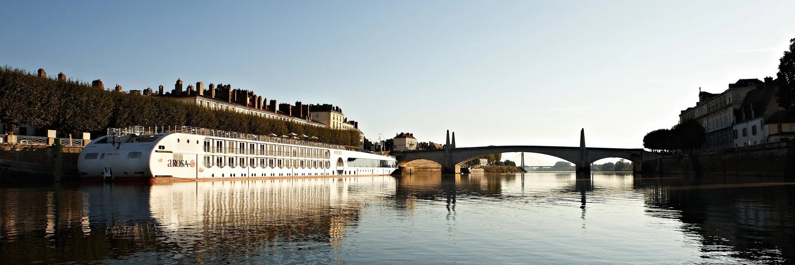
O A-ROSA LUNA navegando pelo Saône, próximo a Mâcon, uma das paradas do roteiro

Reserve seu lugar nessa rota intensiva pelo Rhône e Saône
Consulte datas, cabines e condições especiais de pagamento.

